Пальчиковая и артикуляционная гимнастика. День 3.

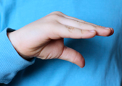 | "ГУСЬ"  Предплечье вертикально. Ладонь под прямым углом. Указательный палец опирается на большой. Все пальцы прижаты друг к другу.  " Ш - Ш - Ш"
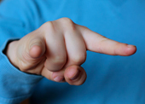 | "ЖУК"  Пальчики в кулачок. Указательный и мизинец разведены в стороны, ребенок шевелит ими.  " Ж - Ж - Ж"
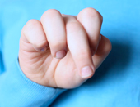 | "ОСЫ"  Выставить средний палец, зажать его между указательным и безымянным вращать им в разные стороны.  " З - З - З"

